附件：
旅游学院首届“TS（Tourists）梦想大使”评选报名表
姓名 | 江梓铭 | 性别 | 男 | 民族 |  |  |  | 汉族 |  | 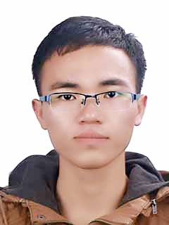
籍贯 | 福建省  平和县 | 出生  年月 | 1997.  10.15 | 政治  面貌 |  |  |  | 中共  党员
评选类别 |  | 进取深造大使
担任学生干部职务 |  | 年级学习部部长
联系方式 |  | 15506965283 |  |  |  | 所在年级专业 |  |  | 2015级  旅游管理
所获  荣誉 | 2018年03月，获全国计算机二级证书（87分等级良好）；  2017年12月，获福建师范大学优秀学生干部称号；  2017年09月，获国家旅游局第七届全国大学生红色旅游创意策划大赛优秀奖；  2017年05月，获全国大学生英语竞赛三等奖；  2016年12月，获福建师范大学三好学生称号；  2016年11月，获福建师范大学优秀学生一等奖学金；  2016年05月，获福建师范大学优秀共青团员称号；
主  要  事  迹 | 江梓铭同学，高中毕业于厦门大学附属实验中学，本科就读于福建师范大学旅游学院，所学专业为旅游管理，现今保送到华中师范大学城市与环境科学学院。  大学期间，他有着明确的前进目标，学习习惯良好，学习成绩优异。在同一专业学生中，其前三学年的学分绩点为3.87，排名第一。在科研方面，他参加过专业的学术竞赛并获得一定成绩。在思想方面，他积极进取，经过一系列流程，成为一名中共正式党员。在社团和实践方面，他在大一学年参加校会学习部，大二学年成为旅游学院2015级年级副主席。在担任职务期间，协助辅导员、老师处理事务、开展相关工作。大三下学期，在福建省旅游有限公司实习，工作态度和工作能力获得经理及同事的肯定。在生活方面，热心公益，参加过无偿献血、公益助跑的活动。
团支部意见 | 签 字：  年 月 日 |  |  |  | 辅  导  员  意  见 |  | 签 字：  年 月 日
备注： 1、报名需交电子版和纸质版两种报名表。
2、纸质版报名表A4打印，一式一份，勿改变原有版式。
3、所获荣誉、主要事迹可以另附页,所获荣誉与主要事迹必须与申报类别的评选条件相关。

